重庆璧山现代服务业发展区管理
委员会采购审批单

项 目 名 称：璧山区儿童公园旁仓库堆放木材白蚁防治
服务 类 别：服务类☑ 货物类□
采 购 方 式（服务类采购勾选）：
直接采购□
最低价法☑
综合评分法□
随机采购□

主 要 领 导：
分 管 领 导：
科室负责人：
经 办 人：

审 批 时 间： 2026年 7 月 21 日

询比采购（最低价法）

一、询比采购内容
项目名称 | 采购预算  （元） | 资金来源 | 备注
璧山区儿童公园旁仓库堆放木材白蚁防治 | 65000 | 财政预算资金
二、询比资格
（一）一般资质条件
1.具有独立承担民事责任的能力；
2.具有良好的商业信誉和健全的财务会计制度；
3.具有履行合同所必需的设备和专业技术能力；
4.有依法缴纳税收和社会保障资金的良好记录；
5.参加政府采购活动前三年内，在经营活动中没有重大违法记录；
6.法律、行政法规规定的其他条件。
（二）特定资格条件
无。
三、采购服务内容
对儿童公园旁仓库内堆放的木材进行白蚁防治。
四、执行标准、技术规范和服务期
本项目位置位于重庆市璧山区儿童公园黛山大道大门前行200米处，内堆放木材，现需对木材进行白蚁防治处置。本次白蚁防治采取药物熏蒸法密封熏蒸所有堆放木材，一次性熏杀所有白蚁等害虫，乙方需在接到甲方通知后两天内派人前往现场实地视察，并在一个月内完成灭杀工作。若乙方未按要求未在规定时间内完成灭杀工作，责任归于乙方。

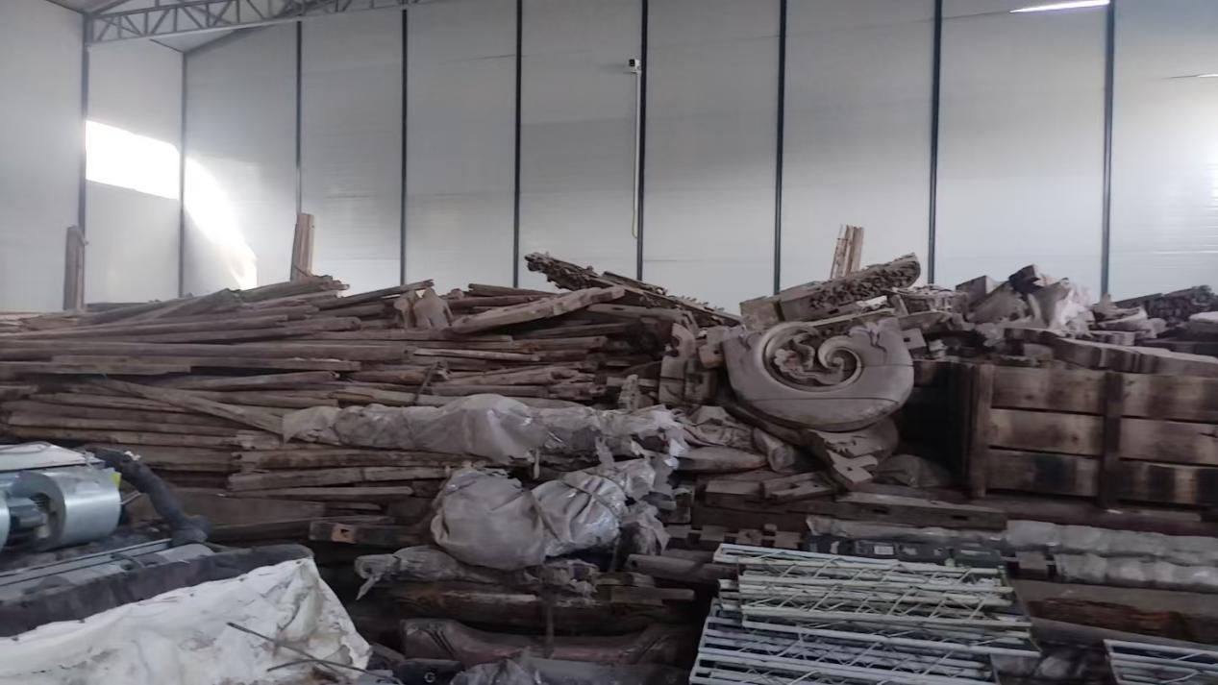
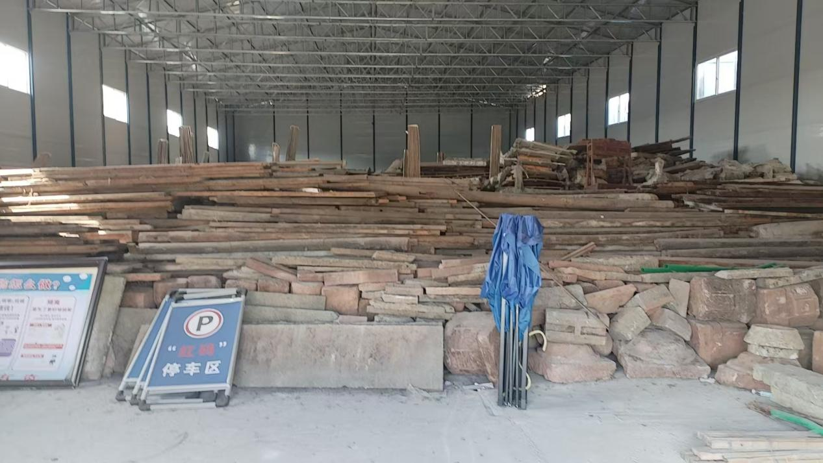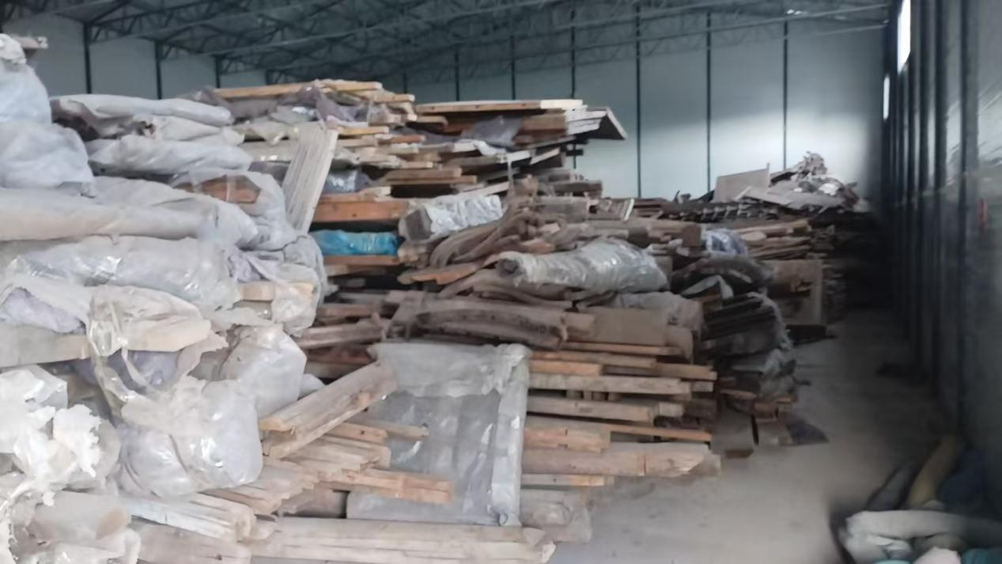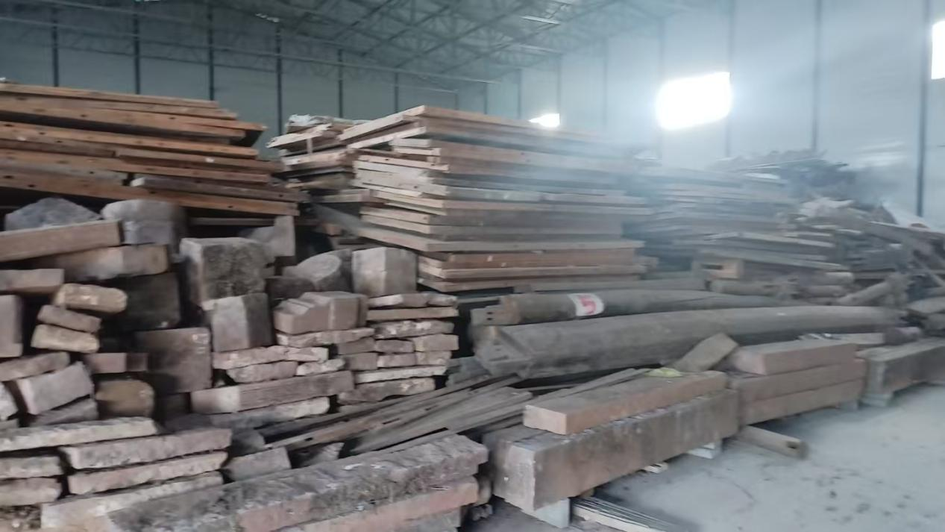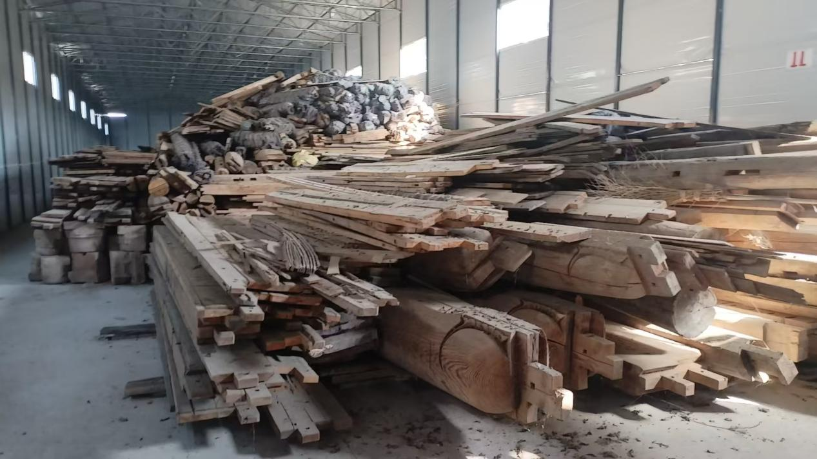
五、付款方式
服务完成后，乙方提交白蚁防治的电子、纸质报告，经甲方认可合格后，一次性付款。
六、联系方式
采购人及电话：付老师 18223173685
联系人及电话：张老师 13983017524
地 址：重庆市璧山区璧城街道双星大道369号后勤服务中心4楼
七、其它有关规定
1、凡有意参加询比的供应商，请于公告发布之日起至报名截止时间之前，在重庆市政府采购云平台·服务超市网上下载查看本项目需求文件以及变更公告等询比前公布的所有项目资料，无论供应商下载查看与否，均视为已知晓所有询比实质性要求内容。
2、无论询比结果如何，供应商参与本项目的所有费用均由自行承担。

八、评选方法
最低价评审法。已入围评审的报价供应商，选择报价最低的成为成交供应商，若有相同的最低报价，以最先报价供应商为成交供应商；未入围的报名供应商不参与评审。
九、其他
1、供应商必须对以上条款和服务承诺明确列出，承诺内容必须达到要求。
2、其他未尽事宜由供需双方在采购合同中详细约定。

